INTIE DU BOIS DE VAUCHELLES  Dys. C  Ocena VALEUR 3/6  Użytkowość TRIALER | CRAK DE SOUS LES VIVIERS  Ocena TRIALER  Eksterier CH. CS  Użytkowość CH. QC TRIALER  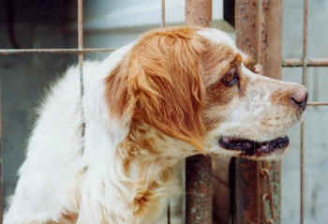 | VARIM DES SOURCES CLAIRES  Dys A  Ocena TRIALER  Eksterier CH. CS  Użytkowość TRIALER  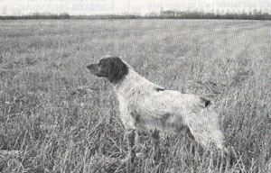 | IANIS DES PIGENETTES | SABOR DU SANITAS  Eksterier CH. CS  Użytkowość TRIALER
 |  |  |  | ROLLS DES PIGENETTES
 |  |  | TEKA DES SOURCES CLAIRES | POKER DES PIGENETTES  Ocena TRIALEREksterier CH. CS IB  Użytkowość CH. T IT GT TRIALER  Aport z głębokiej wody CH. -CH.T  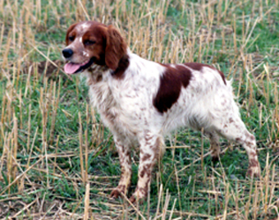
 |  |  |  | NEVA DES SOURCES CLAIRES
 |  | TEMA DE SOUS LES VIVIERS | PYROL DE SOUS LES VIVIERS  Użytkowość CH- T TR  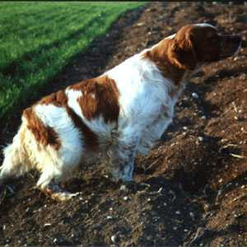 | IANN DU POULIT SA DANIS  Użytkowość TRIALER
 |  |  |  | LAME DE SOUS LES VIVIERS
 |  | TEMA DE SOUS LES VIVIERS | OREE DE SOUS LES VIVIERS
 | GAMINE DU BOIS DE  VAUCHELLES  Ocena TRIALER  Użytkowość CH. P A TRIALER | ECLAT DE VILLE GRIVE  Ocena TRIALER  Użytkowość CH. A TRIALER | ANTAR DU MONT DES SOURCES  Użytkowość CH. QC TRIALER | PLET DES GAULIS DE HETRES  Użytkowość CH. T IT GT
 |  |  |  | ELSA DES VIEUX MONTS
 |  |  | CHLOE DU BOIS ZERO | ULCK DE SOUS LES ROSIERS Użytkowość TRIALER
 |  |  |  | UKRAINE DU BOIS ZERO
 |  | CORVETTE DE KERANLOUAN  Ocena TRIALER  Użytkowość CH. A TRIALER | ASTER DE KERANLOUAN  Użytkowość TRIALER | SCHERIF

UZETTE DE KERANLOUAN
Użytkowość CH. T GT
 |  |  | UNE-TELLE DE BEAUREPERE | NARVICK DE LA VALLEE DU BOEL  Użytkowość CH. T GT TRIALER

